Viega auf der digitalBAU 2024; Halle 4.2, Stand 606

Breitgefächertes Viega Schulungsangebot:

**„TGA.Digital“ für bedarfsgerechten Einstieg in die digitale Zukunft des Bauens**

Attendorn, 20. Februar 2024 – Das Bauen von morgen wird zwangsläufig mit einer weitreichenden Digitalisierung des gesamten Bauprozesses verbunden sein, von der Planung über die Bauausführung bis hin in den Betrieb. TGA-Planungsbüros und Fachhandwerk sind gleichermaßen gefordert, sich darauf einzustellen. Wertvolle Unterstützung liefert Viega mit dem bedarfsgerechten Angebot „TGA.Digital“. Es ist Bestandteil des neuen Services „Viega Building Intelligence – Your BIM Solutions“.

Neben verschiedenen Fachveranstaltungen finden sich unter „TGA.Digital“ zahlreiche Seminare, die allen Beteiligten eines Projektes unabhängig vom Vorwissen den erfolgreichen Einstieg in das digitale Bauen ermöglichen. Ein besonderes Alleinstellungsmerkmal ist dabei die „BIM Experience“, über die theoretisches Seminarwissen am Neubau der „Viega World“ konkret erlebbar wird: Die „Viega World“ wurde über alle Leistungsstufen integral geplant und mit der Arbeitsmethodik Building Information Modeling (BIM) realisiert. Sie gilt daher weit über die Branche hinaus als ein Leuchtturmprojekt für Digitales Bauen.

**„Viega World“-Expertise als Basis**

In dem Serviceangebot „Viega Building Intelligence – Your BIM Solutions“ ist die Expertise konzentriert, die Viega beim Bau des interaktiven Weiterbildungszentrums „Viega World“ gesammelt hat. Es wurde entwickelt, um das Bauen mit BIM branchenweit zur gelebten Praxis zu machen. Zu den zahlreichen Angeboten gehört „TGA.Digital“, das mit zielgruppengerechten Seminaren ganz im Zeichen der Wissensvermittlung für Projektentwickler und TGA-Planer steht:

* Mit der „Viega World“ als Referenzobjekt, in dem aktuellste Technologien eingesetzt und veranschaulicht sind, vermittelt Viega im Rahmen des Seminars **„BIM Experience“** Fachplanern, Investoren und Betreibern emotional Praxiswissen rund um das Thema „Digitales Planen und Bauen", bis hin zum angewandten Einsatz der Viega Installationssysteme.
* Fachwissen zur Anwendung der Arbeitsmethodik BIM steht im Mittelpunkt der „**BIM-Seminare** **Basis bzw. Intensiv“**. Zielgruppe sind Projektentwickler, Fachplaner und alle Baubeteiligten, die im Arbeitsalltag mit BIM konfrontiert werden. Zu den Schulungsinhalten gehören neben dem Basiswissen zur Planungsmethodik BIM die grundlegenden Begrifflichkeiten, Anwendungsfälle und Praxisbeispiele rund um BIM-Modelle, BIM-Kollaboration und BIM-Management. Im Zwei-Tages-Seminar stehen zudem Schulungsinhalte nach VDI/DIN auf dem Programm. Es bietet außerdem die Option zur Zertifizierung für die in Ausschreibungen immer häufiger geforderten Qualifizierungsnachweise.
* Im „**BIM ColLab**“, das sich an BIM-Autoren und BIM-Fachkoordinatoren wendet, liegt der Schwerpunkt auf dem Thema Kollaboration im Digitalen Planen und Bauen. Hier geht es beispielsweise um die Einführung in die Informationserstellung und   
  -koordination als Grundlage für eine effiziente und kollaborative Umgebung für Bauprojekte. Übergeordnetes Ziel ist es, die Basiskenntnisse rund um das digitale Bauen mit BIM zu erweitern. In dem drei- bzw. fünftägigen Seminarprogramm werden die gelernten Inhalte an Beispielsprojekten vertieft und Inhalte der openBIM-Koordination vermittelt. Die erfolgreiche Teilnahme an dem Fünf-Tage-Seminar bietet die Option zur buildingSMART Professional Zertifizierung – Pactitioner.
* Abgerundet wird das „TGA.Digital“-Angebot durch **Software-Seminare.** Hier wird ausgehend vom individuellen Wissenstand in kleinen Gruppen der Umgang mit den Viega Softwarelösungen „Viptool Engineering“ und „LINEAR Solutions – Viega Edition“ geschult.

**Attraktiver Fachkongress**

Hinzu kommen weitere Veranstaltungen zum Stand der Digitalisierung und deren Perspektiven in der Baubranche. Ein Beispiel dafür ist der „BIM-Fachkongress zur Zukunft des Bauens“. Er adressiert alle Branchenbeteiligten, die sich für die Herausforderungen der kommenden Jahre qualifiziert aufstellen möchten. Der erste Fachkongress im September 2023, den das BIM Center Aachen in der „Viega World“ veranstaltete, bot rund 150 interessierten Fachplanern und planenden Fachhandwerkern, Architekten, Investoren sowie Betreibern ein praxisnahes Forum, sich umfassend über den erfolgreichen Einstieg in das Digitale Bauen und den damit verbundenen Struktur- und Kulturwandel am Bau zu informieren und auszutauschen. Eine Folgeveranstaltung für dieses Jahr ist in Vorbereitung. Geplant ist sie November 2024.

Mehr Informationen zu den vielfältigen Viega Schulungsangeboten unter viega.de/DigitalesBauen

*PR_digitalBAU_TGA_Digital_DE_2024.docx*

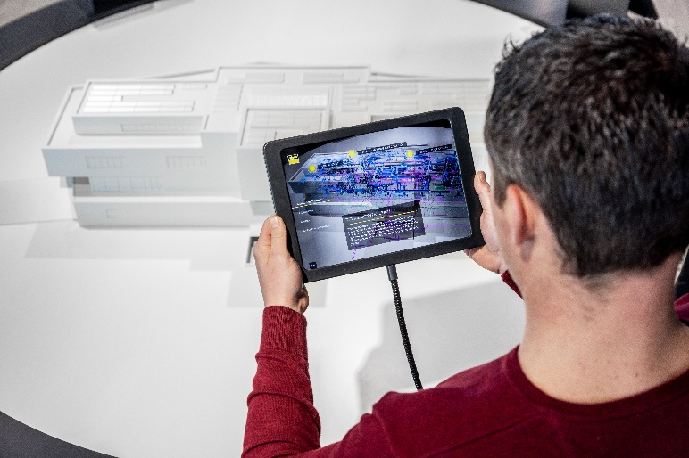

Foto (PR_digitalBAU_TGA_Digital_DE_2024_01): Mit dem Seminar „BIM Experience“ in der „Viega World“ schafft Viega für alle am BIM-Bauprozess Interessierten ein hoch emotionales Erlebnis zum erfolgreichen Einstieg in die digitale Zukunft des Bauens. (Fotos: Viega)

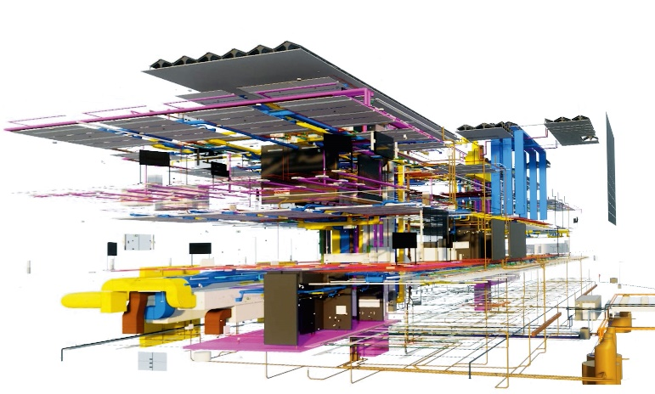

Foto (PR_digitalBAU_TGA_Digital_DE_2024_02): Die Integrale Planung mit BIM bedeutet zugleich kollaboratives Bauen, für das Viega gezielt das mehrtägige Fachseminar „TGA.Digital – BIM ColLab“ konzipiert hat.

Über Viega:  
  
Viega ist Experte für gesundes Trinkwasser im Gebäude und zählt zu den Weltmarkt- und Technologieführern der Installationsbranche. Als qualitätsorientiertes Familienunternehmen mit international mehr als 5.000 Mitarbeitenden verfügt das Unternehmen über 125 Jahre Erfahrung in der Gebäudetechnik. Kernkompetenzen sind der Erhalt und die Weiterentwicklung von Trinkwasserhygiene, Energieeffizienz, Komfort und Sicherheit im Gebäude. An zehn Standorten weltweit entwickelt und produziert die Unternehmensgruppe über 17.000 Produkte und Systeme.